Контрольная задача № 1.1
Жесткая рама закреплена в точке А шарнирно, а в точке В прикреплена к шарнирной опоре на катках. На раму действуют пара сил (момент Μ) и три силы (F1, F2, F3). Определить реакции связей в точках А и В, вызываемые заданными нагрузками.

Длинна участков рамы(L) | 0,60м
Величина угла α | 30º
Величина угла β | 60º
Величина угла γ | 30º
Величина момента М | 120Нм
Величина силы F₁ | 22Н
Величина силы F₂ | 24Н
Величина силы F₃ | 14Н
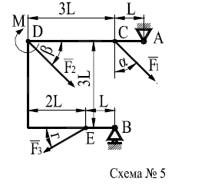

Контрольная задача № 1.2
Прямоугольная пластина вращается вокруг неподвижной оси с постоянной угловой скоростью ω. Ось вращения перпендикулярна плоскости пластины и проходит через точку О. По пластине вдоль прямой BD движется точка М. Закон ее относительного движения выражается уравнением вида S=AM=f(t). Определить абсолютную скорость и абсолютное ускорение точки М в момент времени t=1с.
Угловая скорость ω | 4,5 1/с
закон относительного движения (м) | 0,6(t³-2t²)+0,3
b | 0.12м
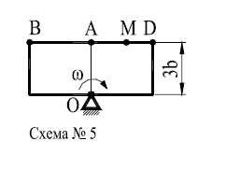

Контрольная задача № 1.3
Механическая система состоит из грузов 1 и 2 (коэффициент трения грузов о плоскость f=0,1), цилиндрического сплошного однородного катка 3 и ступенчатых шкивов 4 и 5 с диаметрами ступеней D₄=0,6 м, d₄=0,3 м, D₅=0,4м, r₅=0,2 м (массу каждого шкива считать равномерно распределенной по его внешнему ободу). Тела системы соединены друг с другом нитями, намотанными на шкивы; участки нитей параллельны соответствующим плоскостям. Под действием силы F=f(s), зависящей от перемещения точки приложения силы, система приходит в движение из состояния покоя. При движении системы на шкивы 4 и 5 действуют постоянные моменты сил сопротивлений, равные соответственно M₄ и M₅. Найти значение величины V₁ (скорость груза 1) в тот момент времени, когда перемещение точки приложения силы F равно S₁.
Масса груза 1 – m₁ | 6,5кг
Масса груза 2 – m₂ | 2,0кг
Масса катка 3 – m₃ | 3,0кг
Масса шкива 4 – m₄ | 5,0кг
Масса шкива 5 – m₅ | 8,0кг
Момент сопротивления шкива 4 – М₄ | 0,70Нм
Момент сопротивления шкива 5 – М₅ | 0,65Нм
Величина силы F (F=f(S)) | 40(5+2S)
величина перемещения S₁ | 0,6м
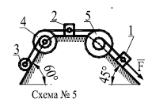

Указания:
Задача № 1.3 – на применение теоремы об изменении кинетической энергии системы. При решении задачи учесть, что кинетическая энергия системы равна сумме кинетических энергий всех входящих в систему тел. Эту энергию следует выразить через ту скорость (линейную или угловую), которую в задаче следует определить. При вычислении кинетической энергии катка, движущегося плоскопараллельно, для установления зависимости между его угловой скоростью и скоростью его центра масс воспользоваться понятием о мгновенном центре скоростей. При определении работы все перемещения следует выразить через заданное перемещение S, учтя, что зависимость между перемещениями здесь будет такой же, как между соответствующими скоростями.

